Учим ребенка трудиться

В статье повествуется о том, как нужно родителям прививать трудолюбие детям трехлетнего возраста.

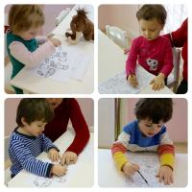
Никто, кроме тунеядцев, не может жить без труда. Будь то работа на заводе или фабрике, домашнее хозяйство или воспитание детей, открытия в области микробиологии или полеты в космос – везде человек трудится, создает материальные и духовные блага. Поэтому приучать к данному процессу ребенка нужно с раннего детства.
Заметим, что труд для малыша вовсе не то же самое, что для взрослого. Последний своей работой приносит пользу обществу, зарабатывает средства на жизнь. Ребенок же трудится, потому что ему это интересно, а еще потому, что данный процесс для него почти как игра. Этот факт взрослый обязательно должен брать во внимание, когда прививает своему чаду трудолюбие.

Что можно делать детям.

3 года.
Первый вид труда, с которым имеет дело малыш, – самообслуживание. Взрослый учит ребенка самостоятельно одеваться, раздеваться, мыть руки и лицо, пользоваться носовым платком. Все это происходит постепенно, действия усложняются по мере того, как малыш растет.
Трехлетнему ребенку очень хочется помочь взрослым, но он еще не понимает сути и назначения выполняемых работ. Поэтому может взять веник и поднять в комнате пыль, вместе с сорняками вырывать и культурные растения, высыпать аквариумным рыбкам всю коробку корма и так далее. В таких случаях взрослый должен прийти на помощь, объяснить маленькому труженику что к чему.
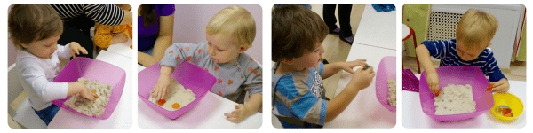
Детей этого возраста также нужно приучать убирать за собой игрушки, вытирать пыль с широких листьев комнатных растений, кормить рыбок (но не всем имеющимся в пачке кормом) и других домашних животных.

Знакомим детей с трудом взрослых.
Не менее важно для воспитания трудолюбия знакомить малыша с трудом взрослых. Имеется в виду и домашний, и на производстве. Пусть ребенок понаблюдает за тем, как папа вкручивает лампочку, как мама гладит белье, как убирает улицу дворник и тому подобное.
Существуют специальные игры, карточки, пособия, при помощи которых можно познакомить малыша с профессиями взрослых. Следует, в первую очередь, выбирать доступные для понимания ребенка специальности: врач, воспитатель, учитель, кондуктор, строитель, водитель, повар, хлебопек.
Впрочем, если получится доступно рассказать малышу о представителях таких профессий, как менеджер, мерчендайзер, администратор сервисной службы, девелопер, маркетолог и т. п., большого вреда не будет.
Просто в первом случае процесс и результат деятельности малышу воспринимать гораздо проще, чем, скажем, статистику повышения объемов продаж.

Художественная литература о труде.
Родители должны беседовать с ребенком о том, как важно трудиться, как уважают и почитают работящего человека.
Прекрасные примеры награды за трудолюбие описаны в художественной литературе (например, белорусская народная сказка «Легкий хлеб», русская народная сказка «Хаврошечка», В. Одоевский «Мороз Иванович», К. Ушинский «Утренние лучи» и другие).

